elmood.ped.muni.cz

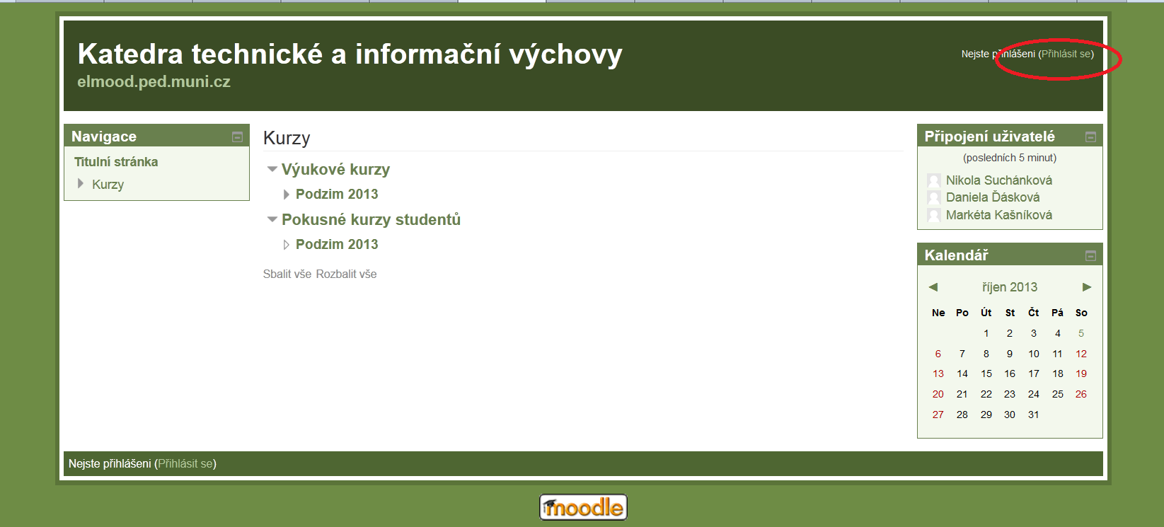

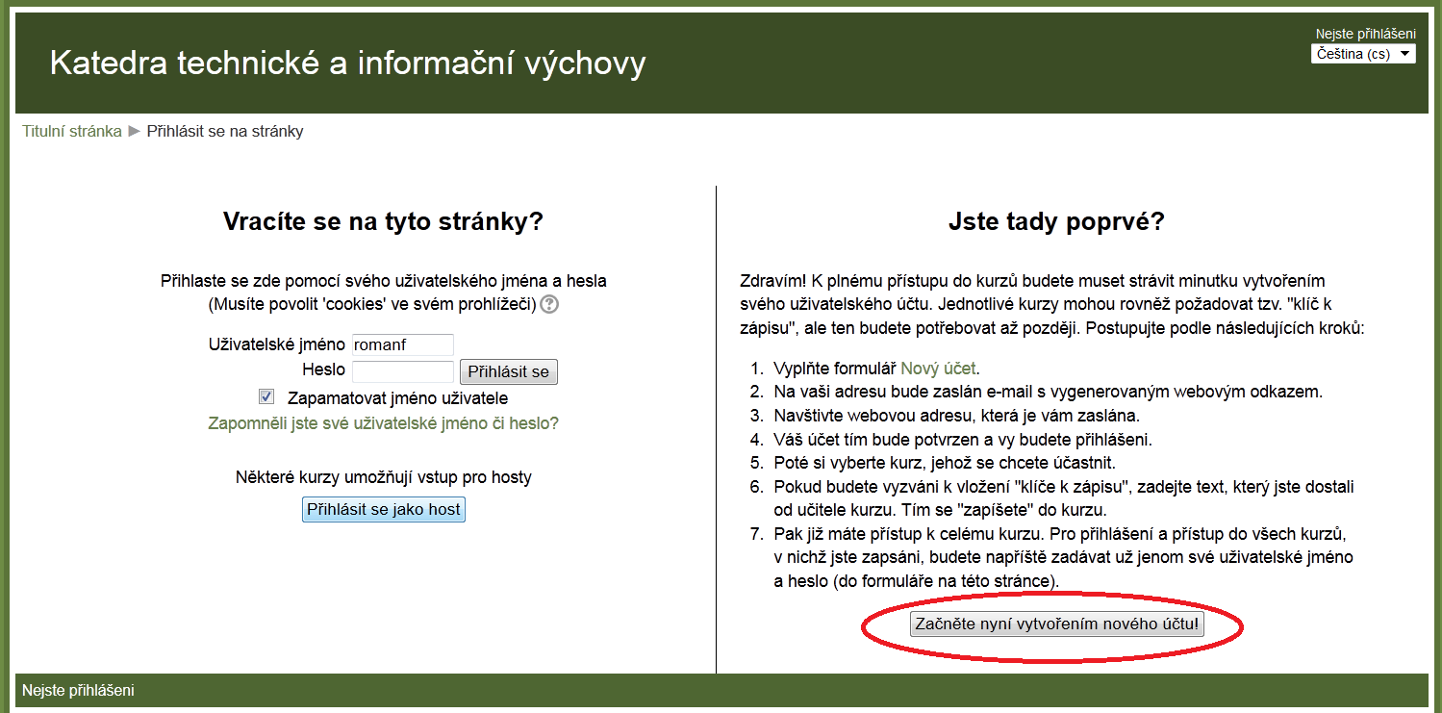

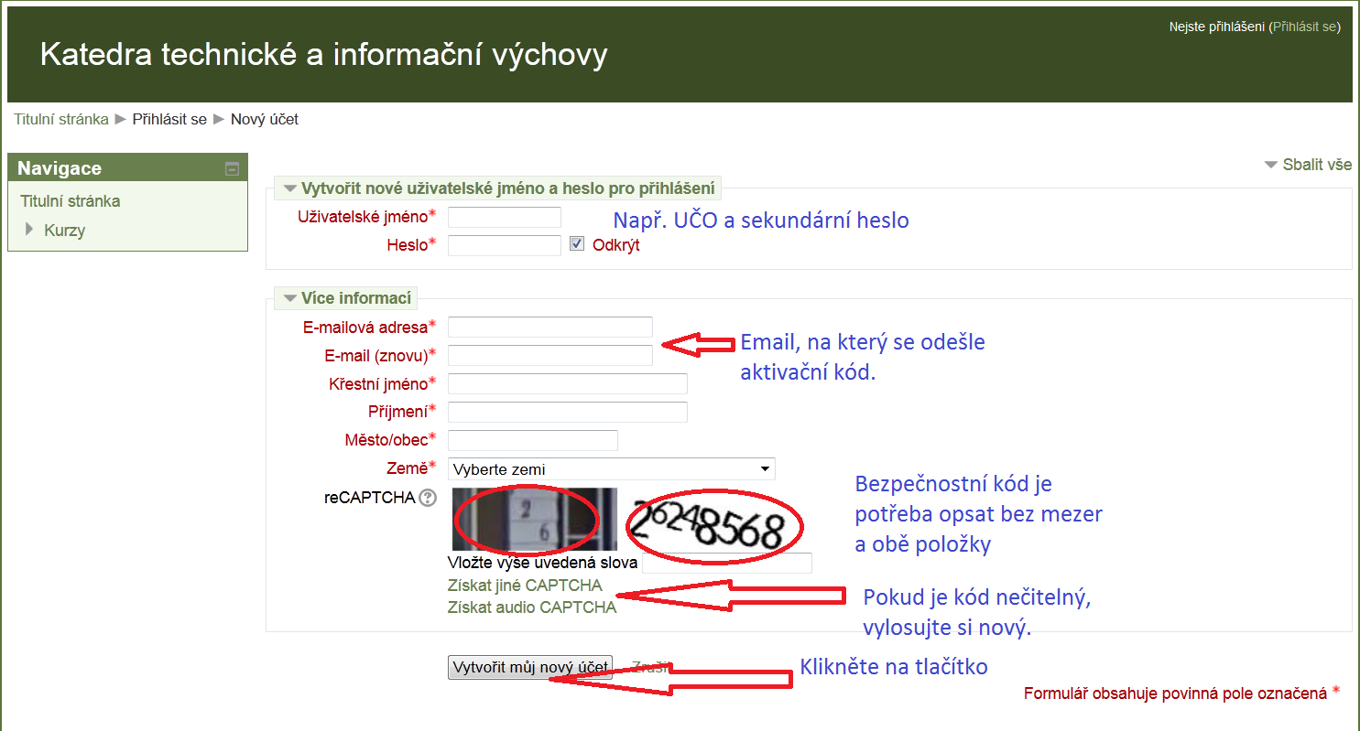

Na email, který jste zadali, obdržíte aktivaci. Přihlaste do svého emailu a klikněte na hypertextový odkaz pro dokončení aktivace. Nyní je potřeba zapsat se do správného kurzu Výukové kurzy/Jaro 2014/ZS7BK_DIT1 Informační technologie 1 - kombinovaní

Pokračujte

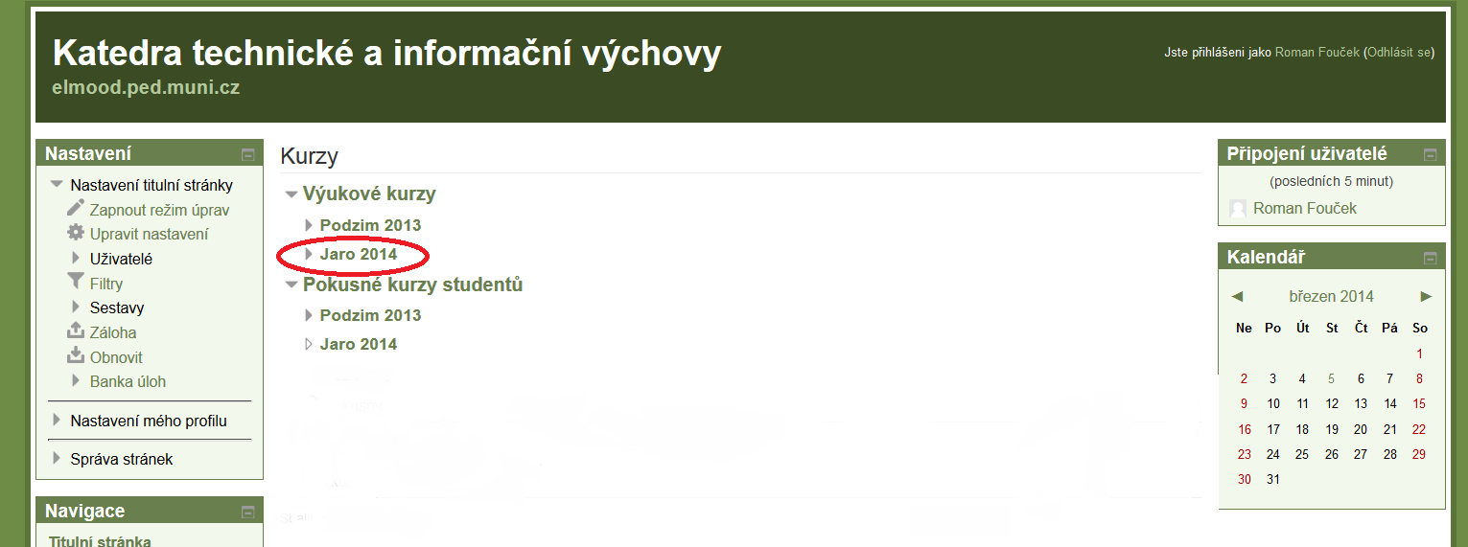

Klikněte na kurz: SZ7BK_DTI1 Informační technologie 1 – kombinovaní
Klíč k zápisu není potřeba.

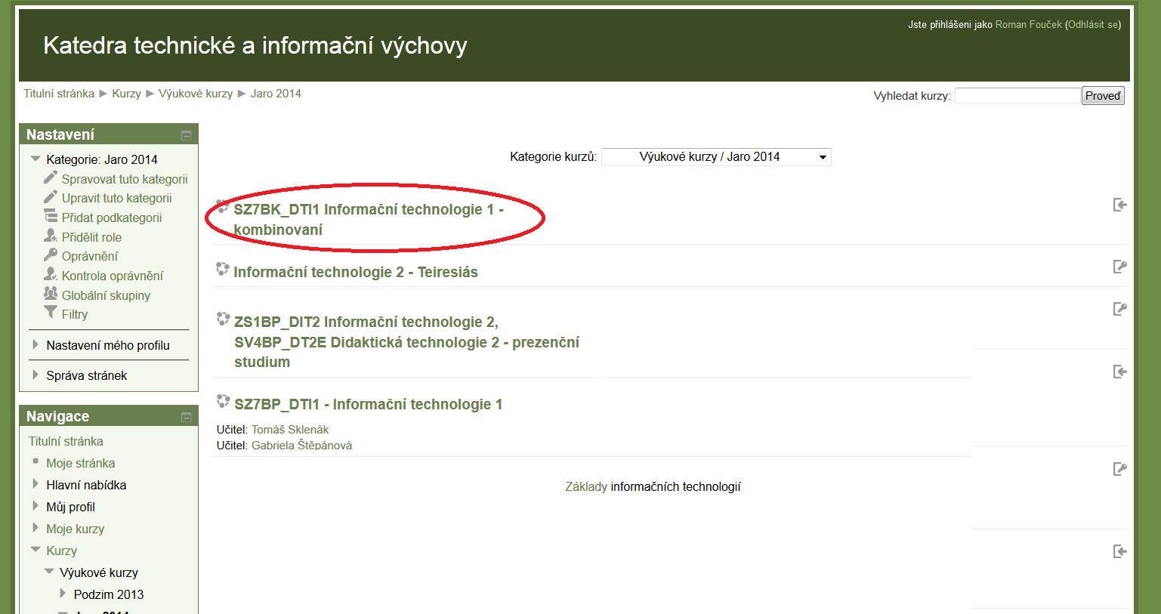

Hotovo.

